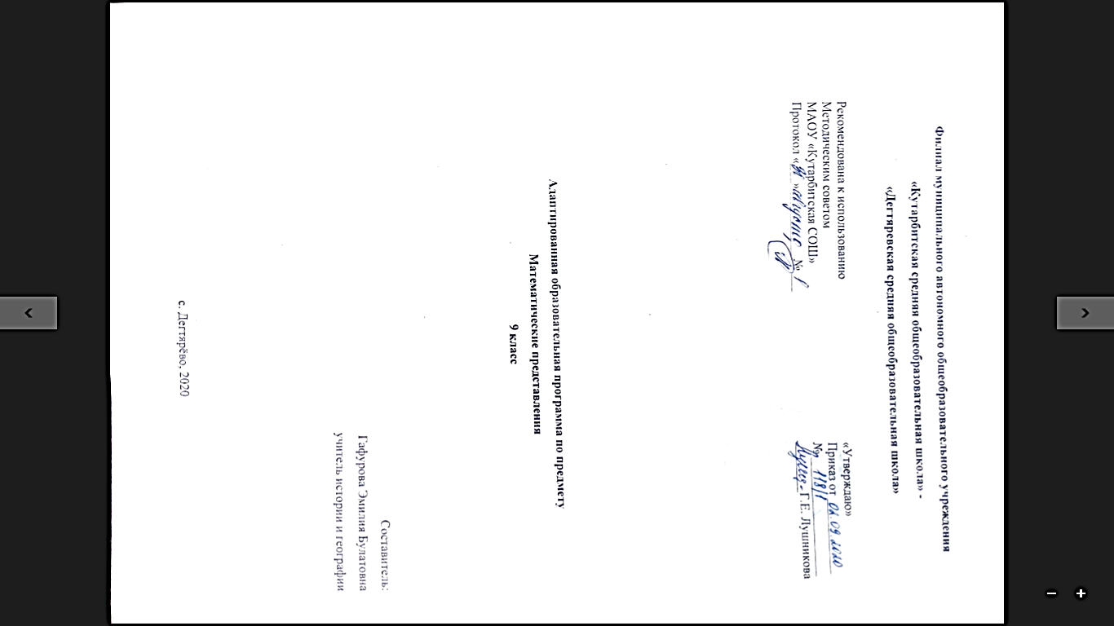

**1. Пояснительная записка**

Данная программа индивидуального обучения на дому составлена на основе:

- Приказ Министерства образования Российской Федерации от 10.04.2002 № 29/2065-п «Об утверждении учебных планов специальных (коррекционных) образовательных учреждений для обучающихся, воспитанников с отклонениями в развитии»;

- Рабочая программа на основе учебной программы специальных(коррекционных) образовательных учреждений 8 вида 5-9 классы, сборник 1», ГИЗ «Владос», Москва, 2011 г., допущена Министерством образования Российской Федерации.

Общие цели образования

**Цель** данного курса состоит в максимальном включении обучающегося в образовательный процесс, в формировании доступных ему видов деятельности (предметно-практической, игровой, элементарной учебной, общения, трудовой). Результатом обучения по программе должна стать социально-бытовая адаптация ребенка, максимально возможная самостоятельность в процессе жизнедеятельности, то есть социализация.

З**адачи обучения:** формирование общей культуры, обеспечивающей разностороннее развитие личности (нравственно-эстетическое, социально-личностное, интеллектуальное, физическое);

охрана и укрепление физического и психического здоровья ребенка, в том числе их социального и эмоционального благополучия;

формирование основ гражданской идентичности и мировоззрения обучающегося в соответствии с принятыми в семье и обществе духовно-

нравственными и социокультурными ценностями;

формирование основ учебной деятельности;

Общесоциальные и коррекционные задачи обучения и воспитания умственно отсталого ребёнка индивидуального обучения определяют организационные методы и формы их решения, которые подчинены дидактическим принципам и способствуют оптимальной адаптации к самостоятельной жизни.

Положительный эффект в воспитании и обучении учащегося может быть достигнут при проведении уроков с использованием следующих **принципов**:

- воспитывающей и развивающей направленности обучения;

- систематичности и последовательности;

- связи обучения с жизнью;

- коррекции в обучении;

- наглядности;

- сознательности и активности учащихся;

- индивидуального и дифференцированного подхода;

- прочности знаний, умений и навыков.

Общая характеристика учебного предмета

У детей с умственной отсталостью очень глубоко недоразвита познавательная деятельность с её процессами анализа и синтеза, что особенно ярко обнаруживается при обучению счёту. У детей не возникает подлинного понятия о числе и о составе чисел, они лишь механически заучивают порядковый счёт, с большим трудом овладевают конкретным счётом. А переход к абстрактному счёту для них недоступен.

При обучении необходимо предусмотреть систему таких ЗУНов, которые, прежде всего, явились бы действенными, практически ценными и обеспечили бы им подготовку к трудовой деятельности.

Обучение организуется на практической наглядной основе. Уроки необходимо обеспечить соответствующей системой наглядных пособий для фронтальной и индивидуальной работы учителя в классе, а также раздаточным дидактическим материалом для самостоятельных работ учащихся.

Обучение счёту глубоко умственно отсталых детей начинается с пропедевтического периода. Его содержание и основные задачи - развитие интереса к занятиям, выработка умения слушать учителя и выполнять его задания. Дети должны научиться работать в коллективе, вести правильно тетрадь, работать с дидактическим материалом и наглядными пособиями. Основными методами работы в этот период должны стать наблюдения, экскурсии, дидактические игры.

На уроках дети считают предметы, называют и записывают числа в пределах программного материала, решают простейшие задачи в одно действие, работают с монетами и с символами бумажных денег. Кроме этого, знакомятся с пространственными и временными представлениями, мерами длины и ёмкости, учатся распознавать некоторые геометрические фигуры.

Занятия должны быть тесно связаны с другими учебными дисциплинами, особенно с ручным трудом.

Место учебного предмета в учебном плане

Учитывая продолжительность учебного года (34 недели), планирование составлено на 68 часов в год. Объем учебной нагрузки согласно учебного плана школы на 2020-2021 учебный год 2 часа в неделю.

**2. Основное содержание программы учебного предмета «Математические представления»**

***Количественные представления.***

Нахождение одинаковых предметов. Разъединение множеств. Объединение предметов в единое множество. Различение множеств («один», «много»). Сравнение множеств (с пересчетом).

Преобразование множеств (увеличение, уменьшение, уравнивание множеств). Пересчет предметов по единице. Узнавание цифр. Соотнесение количества предметов с числом. Обозначение числа цифрой. Написание цифры. Определение места числа (от 0 до 6) в числовом ряду. Счет в прямой (обратной) последовательности. Состав числа 2 (3, 4,5, 6) из двух слагаемых. Сложение (вычитание) предметных множеств в пределах 6. Запись арифметического примера на увеличение (уменьшение) на одну (несколько) единиц в пределах 6. Решение задач на увеличение на одну (несколько) единиц в пределах 6. Запись решения задачи в виде арифметического примера. Различение денежных знаков (монет, купюр).

***Представления о величине.***

Различение однородных (разнородных по одному признаку) предметов по величине. Сравнение двух предметов по величине способом приложения (приставления), наложения. Составление упорядоченного ряда по убыванию (по возрастанию). Сравнение предметов по длине. Сравнение предметов по ширине. Различение предметов по высоте. Сравнение предметов по высоте. Узнавание линейки (шкалы делений), ее назначение. Измерение длины отрезков, длины (высоты) предметов линейкой.

***Представление о форме.***

Узнавание (различение) геометрических фигур: треугольник, квадрат, круг, прямоугольник, отрезок. Соотнесение геометрической формы с геометрической фигурой. Соотнесение формы предметов с геометрической фигурой (треугольник, квадрат, круг, прямоугольник). Сборка геометрической фигуры (треугольник, квадрат, круг, прямоугольник) из 2-х (3-х, 4-х) частей. Составление геометрической фигуры (треугольник, квадрат, прямоугольник) из счетных палочек. Штриховка геометрической фигуры (треугольник, квадрат, круг, прямоугольник). Обводка геометрической фигуры (треугольник, квадрат, круг, прямоугольник) по шаблону (трафарету,).

***Пространственные представления.***

Ориентация в пространственном расположении частей тела на себе (другом человеке, изображении): верх (вверху), низ (внизу), перед (спереди), зад (сзади), правая (левая) рука (нога, сторона тела). Определение месторасположения предметов в пространстве: близко (около, рядом, здесь), далеко (там), сверху (вверху), снизу (внизу), впереди, сзади, справа, слева, на, в, внутри, перед, за, над, под, напротив, между, в середине, в центре. Перемещение в пространстве в заданном направлении: вверх, вниз, вперёд, назад, вправо, влево. Ориентация на плоскости: вверху (верх), внизу (низ), в середине (центре). Составление предмета (изображения) из нескольких частей. Составление ряда из предметов (изображений): слева направо, снизу вверх, сверху вниз. Определение отношения порядка следования: первый, последний;

***Временные представления.***

Узнавание (различение) частей суток. Знание порядка следования частей суток. Знание последовательности дней недели. Знание смены дней: вчера, сегодня, завтра. Различение времен года. Знание порядка следования сезонов в году. Узнавание (различение) месяцев. Знание последовательности месяцев в году.

**3. Требования к уровню подготовки по предмету**

Обучающиеся должны знать:

- устную и письменную нумерацию в пределах 100;

- счёт прямой и обратный десятками в пределах 100;

- меру ёмкости «литр»;

- меру длины «метр», соотношение 1м = 100см;

- меры стоимости «копейка», «рубль», (50 коп., 1 руб., 2 руб., 5 руб., 10 руб., 20 руб.,), соотношение 1руб. = 100коп.

- понятия «моложе-старше»;

- меру времени «час», соотношение 1 сутки = 24ч.;

- геометрическую фигуру «овал».

Обучающиеся должны уметь:

- считать группами по «10» до 100;

- сравнивать числа в пределах 100;

- решать примеры в пределах 100 с переходом через разряд;

- составлять и решать простые задачи в пределах 100;

- решать простые задачи, в условиях которых имеются понятия «моложе-старше»;

- определять время с точностью до получаса;

- работать с литровыми и пол-литровыми ёмкостями;

- работать с монетами и символами бумажных денег в пределах 20 руб.;

- работать с метровой линейкой;

- сравнивать овал и круг.

**4. Учебно-тематический план**

|  |  |
| --- | --- |
| **Название раздела, темы** | **Кол-во часов** |
| Счет до 100. | 68 |
| **ИТОГО:** | **68** |

**5. Список рекомендуемой учебно-методической литературы**

1. «Программы для глубоко умственно отсталых детей» под редакцией А.Р.Маллера, НИИДАПН РСФСР 1984г.
2. «Программа обучения учащихся с умеренной и тяжелой умственной отсталостью» под редакцией Л. Б. Баряевой, Н.Н. Яковлевой - Санкт-Петербург: ЦДК проф. Л. Б. Баряевой, 2011.
3. Воспитание и обучение детей с тяжелой интеллектуальной недостаточностью. А.Р.Маллер, Г.В.Цикато.
4. Коррекционно-развивающее обучение и воспитание. Е.А.Екжанова, Е.А.Стребелева.
5. Воспитание и обучение детей и подростков с тяжелыми и множественными нарушениями развития [программно-методические материалы]/ [Бгажнокова И.М., Ульянцева М.Б. и др.]; под ред. И.М.Бгажноковой. — М.: Гуманит.изд.центр ВЛАДОС, 2007. - 239с.
6. Шипицына Л.М. Обучение общению умственно отсталого ребенка: Учебное пособие. – СПб.: ВЛАДОС Северо-Запад, 2010. – 279с.
7. Маллер А.Р. Помощь детям с недостатками развития: Книга для родителей. – М.: АРКТИ, 2006. – 72с., ил.
8. Обучение учащихся 1-4 классов вспомогательной школы: Пособие для учителей/ Под ред.В.Г.Петровой. -2-е изд., перераб. – М.: Просвещение, 1982. – 285с.
9. Забрамная С.Д. Ваш ребенок учится во вспомогательной школе: Рабочая книга родителей. -2-е изд. – М.: Педагогика Пресс, 1993. – 48 с.

**6. Календарно – тематическое планирование**

|  |  |  |  |
| --- | --- | --- | --- |
| **№** | **Тема урока** | **Кол-во часов** | **Дата** |
| **I четверть** | | |  |
| 1 | Повторение. | 1 |  |
| 2 | Устная и письменная нумерация в пределах 100. Таблица разрядов. | 1 |  |
| 3 | Геометрические фигуры: круг, квадрат, прямоугольник, треугольник. Обводка по шаблону. | 1 |  |
| 4 | Запись последующего и предыдущего числа в пределах 100. | 1 |  |
| 5 | Сравнение чисел в пределах 100. Знаки ˃, ˂, = | 1 |  |
| 6 | Сложение и вычитание в пределах 100 без перехода через разряд. Работа со счётами. | 1 |  |
| 7 | Решение задач на нахождение суммы. | 1 |  |
| 8 | Решение задач на нахождение остатка. | 1 |  |
| 9 | Квадрат, прямоугольник, треугольник. Выделение предметов соответствующих форм из множества. | 1 |  |
| 10 | Все виды сложения и вычитания чисел в пределах 100. | 1 |  |
| 11 | Увеличение и уменьшение числа на несколько единиц. | 1 |  |
| 12 | Решение задач на увеличение и уменьшение на несколько единиц. | 1 |  |
| 13 | Квадрат, прямоугольник, треугольник. Построение их по точкам. | 1 |  |
| 14 | Понятия «дороже-дешевле». | 1 |  |
| 15 | Решение задач, в условиях которых имеются понятия «дороже-дешевле». | 1 |  |
| 16 | Контрольная работа за I четверть. | 1 |  |
| **II четверть** | | |  |
| 17 | Счёт равными группами по 2, по 5, по 10 в пределах 100. | 1 |  |
| 18 | Образование сотни. | 1 |  |
| 19 | Счёт десятками. | 1 |  |
| 20 | Сложение круглых десятков в пределах 100. | 1 |  |
| 21 | Вычитание круглых десятков в пределах 100. | 1 |  |
| 22 | Решение задач на сложение и вычитание круглых десятков. | 1 |  |
| 23 | Меры стоимости. Рубль. Монета 50 копеек, 10 копеек. | 1 |  |
| 24 | Соотношение 1 руб. = 100 коп. Размен и замена. | 1 |  |
| 25 | Меры длины. Метр. Соотношение 1м = 100см. | 1 |  |
| 26 | Сложение чисел вида 64 + 3 | 1 |  |
| 27 | Вычитание чисел вида 63 - 2 | 1 |  |
| 28 | Решение задач на нахождение суммы | 1 |  |
| 29 | Решение задач на нахождение остатка. | 1 |  |
| 30 | Решение задач на увеличение и уменьшение на несколько единиц. | 1 |  |
| 31 | Измерение метром (метровой линейкой). | 1 |  |
| 32 | Повторение пройденного материала. | 1 |  |
| **III четверть** | | |  |
| 33 | Устная и письменная нумерация в пределах 100. Работа со счётами. Сравнение чисел в пределах 100. Знаки ˃, ˂, = | 1 |  |
| 34 | Сложение чисел вида 57 + 40 | 1 |  |
| 35 | Вычитание чисел вида 57 – 40 | 1 |  |
| 36 | Решение задач на нахождение суммы и остатка. | 1 |  |
| 37 | Меры времени. Год. Неделя. Сутки. Час. Соотношени 1сут. = 24ч. | 1 |  |
| 38 | Определение времени по часам с точностью до часа, до получаса. | 1 |  |
| 39 | Круг. Обводка по шаблону. *Закрашивание предметов круглой формы.* | 1 |  |
| 40 | Сложение чисел вида 42 + 25 | 1 |  |
| 41 | Увеличение числа на несколько единиц. Решение задач на увеличение числа на несколько единиц. | 1 |  |
| 42 | Вычитание чисел вида 58 - 27 | 1 |  |
| 43 | Вычитание чисел вида 48 – 38 | 1 |  |
| 44 | Вычитание чисел вида 48 – 45 | 1 |  |
| 45 | Уменьшение числа на несколько единиц. Решение задач на уменьшение числа на несколько единиц. | 1 |  |
| 46 | Овал. Обводка по шаблону. *Закрашивание предметов Овальной формы.* | 1 |  |
| 47 | Сложение чисел вида 38 + 2, 98 + 2 | 1 |  |
| 48 | Сложение чисел 38 + 42, 58 + 42 | 1 |  |
| 49 | Решение задач на нахождение суммы. | 1 |  |
| 50 | Меры стоимости. Монеты 50 копеек, 10 копеек, 1 рубль. Соотношение 1 руб. = 100 коп. Размен и замена. | 1 |  |
| 51 | Меры стоимости. 1 руб., 2 руб., 5 руб., 10 руб. 20 руб. Размен и замена. Работа с монетами и символами бумажных денег. | 1 |  |
| 52 | Повторение пройденного материала. | 1 |  |
| **IV четверть** | | |  |
| 53 | Устная и письменная нумерация в пределах 100. Работа со счётами. | 1 |  |
| 54 | Вычитание чисел 40 - 6 | 1 |  |
| 55 | Вычитание чисел вида 90 - 37 | 1 |  |
| 56 | Вычитание чисел вида 100 - 7 | 1 |  |
| 57 | Вычитание чисел вида 100 - 67 | 1 |  |
| 58 | Решение задач на нахождение остатка. | 1 |  |
| 59 | Решение задач на уменьшение на несколько единиц. | 1 |  |
| 60 | Квадрат и прямоугольник. Их сравнение. Меры времени. Сутки. Час. Определение времени по часам с точностью до часа, до получаса. | 2 |  |
| 61 | Все виды сложения в пределах 100 | 1 |  |
| 62 | Все виды вычитания в пределах 100 | 1 |  |
| 63 | Метр. Работа с метром. | 1 |  |
| 64 | Меры стоимости. 50 коп., 1 руб., 2 руб., 5 руб., 10 руб., 20 руб. Размен и замена. Работа с монетами и символами бумажных денег. | 1 |  |
| 65 | Решение задач, в условиях которых имеются понятия «дороже-дешевле». | 1 |  |
| 66 | Решение примеров в пределах 100 с помощью калькулятора. | 1 |  |
| 67 | Решение задач на сложение и вычитание в пределах 100. | 1 |  |
| 68 | Повторение пройденного материала. | 1 |  |